«Аманқарағай ауылдық округінің әкімі аппараты» Мемлекеттік мекемесінің

«Бөбек» Аманқарағай бөбекжай – бақшасы» МКҚК

**Ашық сабақ**

*(Кіріктірілген оқу іс-әрекеті)*

**Тақырыбы: «Бауырсақпен саяхат»**

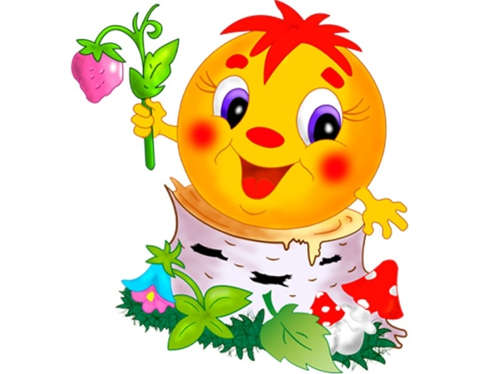

Тәрбиеші: Шаймагамбетова Б.М.

2019 оқу жылы

«Бауырсақпен саяхат»

**Мақсаты :**

Балалардың білімін, іскерлігін және дағдыларын меңгеру деңгейін анықтау.

**Міндеттер:**

Түстерді ажырату мүмкіндігін анықтау: қызыл, көк, жасыл, сары және түстерді айту.

Геометриялық пішіндер туралы білімдерін бекіту: дөңгелек, төртбұрыш, үшбұрыш

Түсініктерін қалыптастыру«үлкен», «кішкентай»; «биік», «төмен»; «ұзын», «қысқа»; «жалпақ», «жіңішке».

Балалардың зейінің, зеректілігін, ойлауын, қиялын дамыту.

Ұсақ моториканы қалыптастыру

Балалардың сөйлеуін жандандыру, тәрбиешінің сұрақтарына жауап бере білуін бекіту.

Оқушылардың қызығушылығын, танымдық қызығушылығын, ізгілігін, кейіпкерлерге деген эмоционалды – жағымды қарым-қатынасын тәрбиелеу.

Балалардың сөйлеуін белсендіру, тәрбиешінің сұрақтарына жауап беру білімдерін бекіту

Қызығушылық, танымдық қызығушылық, мейірімділік, кейіпкерлерге эмоционалды-оң көзқарасты тәрбиелеу.

**Материалдар және көрнекіліктер:**

Ойыншық : бауырсақ, қоян, қасқыр, 2 аю, түлкі.

4 себет жеміс - жидектер.

Үйшік геометриялық фигуралармен.

Сурет қоян және тиін, доптың суреттері (үлкен, кішкентай), ағаштың суреті (биік, төмен), лента (жалпақ және жіңішке).

**1 Ұйымдастыру іс - әрекеті :**

**Тәрбиеші :**

Балалар, бүгін бізге қонақтар келіпті. Олар мен амандасайық.

Сәлеметсіздерме, қонақтар

**2.Негізгі бөлім.**

Қонаққа ертегі келді.

Ол бізбен кездесуді күтеді.

Әлемде көп ертегі бар.

Балалар ертегіні жақсы көреді

Ол ертегіде тұрады.

Апам мені пісірген,

Қызыл күрен бауырсақ.

Шықпай қояр түсінен,

Біраз жемей сағынсақ

Бұл не ?

Балалар : бауырсақ

Тәрбиеші :

Бұл ертегіне сендер біледі екенсіңдер

Киіпкерді таныдыңдар ма,

Ал енді Бауырсақ

Бізге қонаққа келіпті.

- Ол бізден көмек сұрайды. Бауырсақтың туған күні ол қонаққа орман тұрғындарын шақырғысы келеді, ал бауырсақ дастархан жайысуға ата мен әжеге барып көмектеседі,

Ендеше көмектесеміз бе. Орманға барамыз ба? Ал ендеше есімізге түсірейік орманда өзімізді қалай ұстау керектігін. (балалардың жауабы)

Тәрбиеші : Ал, ендеше машинаға отырып орманға шығайық Бауырсақтың туған күніне қонақтарды шақыруға барамыз.

Ағаштың түбінде ұзын құлақ ; ытқып,ытқып секірді.

Бұл не?

Балалар ***: Қоян***

Тәрбиеші : Кім қоянды қонаққа шақыра алады?

**Тәрбиеші:** Неге қоян көңілсіз, құлақтары салбырап, қояннан сұрайықшы неге көңілсіз не болғанын. Қоян айтады, туған күнге келе жатқанымда шалынып құлап себеттегі жеміс жидектерімді шашып алдым дейді.

Қоянға көмектесейік Бауырсақтың туған күнге қалып қоймасын деп.

Жарайсыңдар,балалар, қоянға көмектестік, енді ол қонаққа бара алады Бауырсаққа.

**Тәрбиеші :**  Ал, енді біз ары қарай жүреміз.

А мы, беремся за руки, отправляемся дальше.

Қараңдаршы мынау не? Тістерімен тарс тарс етеді

**Балалар :  Қасқыр**

**Тәрбиеші :** Сәлеметсіз бе, Қасқыр.Бауырсақ сені туған күніне шақырады.

Қасқыр, асығып тұр ол бізден көмек сұрап тұр, мына фигураларды өз үйшіктеріне қоюды сұрайды.

**Тәрбиеші:** Жарайсыңдар балалар, тапсырманы дұрыс орындадындар, енді қасқыр Бауырсақтың туған күніне үлгіреді.Біз алдыға қарай жүреміз.

Балалар қараңдаршы мына шыршаның астында не отыр. Мында екі аю отыр

**Аюлар**

Айтындаршы, ал аюлар бірдей ме, олар қандай?

**Балалар :** әртүрлі

**Тәрбиеші :** Қандай айырмашылығы бар?

**Балалар:** біреуі үлкен( один большой,) ал мынау кішкентай.

**Тәрбиеші :** Басқа не айтуға болады, ұстап көріндерші?

**Балалар :** Біреуі жұмсақ және үлпілдек, ал екіншісі қатты.

**Тәрбиеші :** Балалар,үлкен аю қалай ақырады –У-У-У.

Ал ендеше кішкентай қонжық қалай ақырады у –у –у.

Тәрбиеші : аюлар сендермен бірге сергіту сәтін жасағысы келеді.

**Сергіту сәті: (музыка қосылады.)**

Аю, аю тұршы,

Бетінді жушы

Шашынды тарашы,

Айнаға қарашы.

- Қонжықтар, сендерді Бауырсақ туған күнге шақырып жатыр, сендер туған бараберіндер ол сендерді күтіп жатыр.

**Тәрбиеші :**Балалар ал біз алдыға қарай жүреміз.

Сендер қалай ойлайсындар нені біз кездестіреміз енді.

Ертегілерде түлкіні қалай айтады? (алдағыш )

Міне сендерді де алдағысы келіп тұр.

**Түлкінің тапсырмасы:**

Қоян мен тиін құйрықтары жайлы не айтамыз? Олар қандай? (ұзын, қысқа)

ағаштар қандай? Көрсетіндерші қайсысы биік, қайсы төмен.

Доптар қандай? (үлкен және кішкентай)

Ленталар қандай? (жалпақ және жіңішке)

Жарайсыңдар, орындадыңдар. Түлкі Бауырсаққа қонаққа жүгіріп кетті. Бізде жетіп қалдық!

Ал қараңдаршы, бауырсақ ыдыстарды шатыстырып алыпты, көмектесейікші дұрыс қоюға.

**Қорытынды:**

Балалар, бүгін біз нелерге көмектестік? Сендерге ұнады ма? Сендер бүгін жарадыңдар балалар, жарайсындар,ендеше сендерге Бауырсақ сый құрмет жасап қойды.